Woonvisie Bronckhorst 2019-2025
Tekstplaatsing

1. Inleiding
Goed wonen
Het is goed wonen in Bronckhorst. Dat willen we zo houden! Uit het Achterhoeks Woonwensen- en Leefbaarheidonderzoek (2017) blijkt dat inwoners de buurt en kwaliteit van de woning gemiddeld waarderen met een 8. Rust, ruimte en groen is wat het wonen in Bronckhorst kenmerkt, maar ook de saamhorigheid en verbondenheid van mensen met het dorp en elkaar.
Hier voelt men zich thuis.

Ook is Bronckhorst aantrekkelijk voor mensen van buiten die zich graag willen vestigen in een rustige en groene omgeving. We zien dat mensen in verschillende leeftijdscategorieёn hier naartoe verhuizen, maar ook dat met name jongeren de gemeente voor studie of werk verlaten. Een deel daarvan keert op latere leeftijd weer terug (Quickscan demografie, 2017).

Nu vooral in de randstedelijke gebieden de druk op de woningmarkt steeds verder toeneemt, raken er meer mensen georiënteerd op het oosten van het land (Gelderland en Overijssel). Dit biedt kansen voor Bronckhorst, als we ons als gebied ook blijven inzetten voor de werkgelegenheid en (digitale) bereikbaarheid. Een goed en aantrekkelijk woonklimaat is hierbij een belangrijke randvoorwaarde.
Woonvisie
Deze woonvisie beschrijft het beleid op het gebied van wonen in Bronckhorst. Het geeft de kaders aan waarbinnen er gemeentebreed gewerkt wordt aan het realiseren van de ambities. We beschouwen deze kaders als richtinggevend, maar er is ook ruimte voor flexibiliteit en maatwerk. Het beleid is daarom niet in beton gegoten, maar geeft handvatten om in te spelen op de opgaven en vragen die in een kern of gebied leven.

De woonvisie is opgesteld voor de periode 2019-2025, maar indien nodig wordt het beleid op basis van nieuwe inzichten en (markt)ontwikkelingen tussentijds bijgesteld. Daarnaast wordt de woonvisie concreet vertaald in een afwegingskader voor het beoordelen van nieuwe woningbouwinitiatieven, een uitvoeringsprogramma en prestatieafspraken met de woningcorporaties.
Het uitvoeringsprogramma en de prestatieafspraken worden jaarlijks geëvalueerd en geactualiseerd.
Koerswijziging
De vorige woonvisie van Bronckhorst is in 2016 door de gemeenteraad vastgesteld. Deze was gebaseerd op de regionale woonagenda die in 2015 is opgesteld en vastgesteld door de Achterhoekse gemeenten, woningcorporaties en provincie Gelderland.
Dit beleid is niet meer actueel. Ten opzichte van een paar jaar geleden bevinden we ons nu in een periode van economische groei en is - mede als gevolg daarvan - de druk op de woningmarkt enorm toegenomen. We zien daarnaast dat vraag en aanbod onvoldoende op elkaar aansluiten. Ook is de energietransitie nog hoger op de agenda komen te staan. Tot slot zien we in de samenleving steeds meer behoefte aan nieuwe (collectieve) woonvormen.

De hierboven genoemde ontwikkelingen en opgaven die daarmee samenhangen, vormen de aanleiding om het lokale en regionale woonbeleid te actualiseren.
Trends en ontwikkelingen
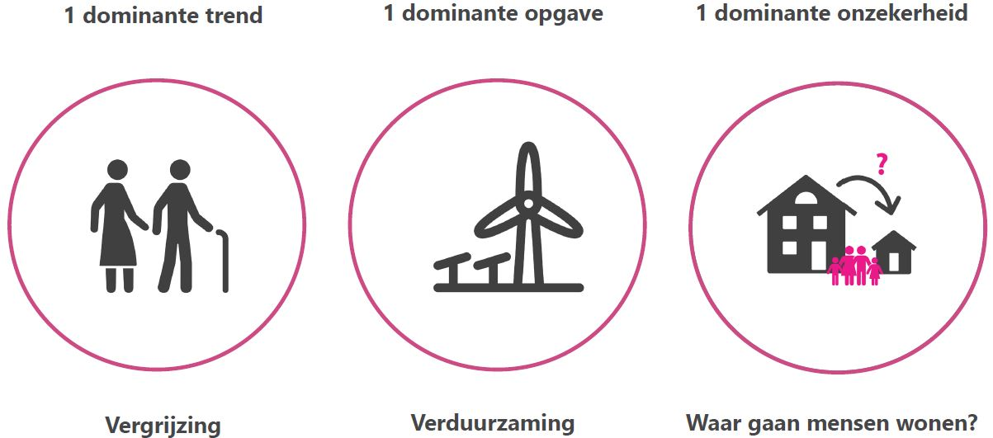

2. Proces
Het wonen is een onderwerp dat iedereen aangaat. Daarom is er de afgelopen periode inspiratie en input opgehaald bij inwoners, organisaties en bedrijven.
Inwoners
Via verschillende trajecten is met inwoners gesproken over wat zij belangrijk vinden voor de leefbaarheid en toekomst van Bronckhorst. Ook is er in een aantal dorpen concreet over de woonbehoefte gesproken. Via het inwonerpanel 'Bronckhorst Spreekt' hebben daarnaast ruim 1.000 inwoners een vragenlijst ingevuld.
Organisaties
Vertegenwoordigers van woningcorporaties, zorg- en welzijnsorganisaties en makelaars zijn nauw betrokken via de stuurgroep en projectgroep. Daarnaast is er op november 2018 een werkconferentie georganiseerd, waarbij samen met zo'n 70 stakeholders (waaronder banken, architecten en dorpsbelangenorganisaties) de kansen en opgaven rond wonen zijn benoemd. Op 20 mei 2019 is de concept-woonvisie bij dezelfde partijen teruggelegd en met hen besproken.
Bedrijfsleven
Met een aantal bedrijven uit Bronckhorst is specifiek gesproken over de relatie tussen werkgelegenheid, het vinden van geschikt personeel en het woningaanbod.
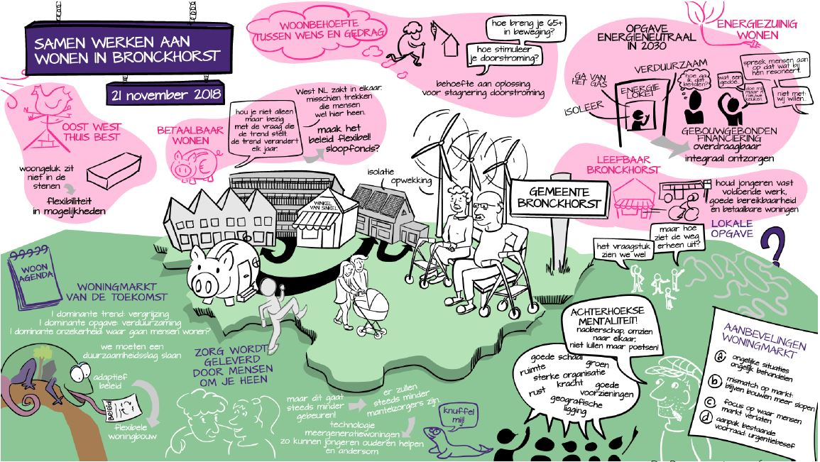
De Procescartograaf

Hieruit blijkt dat bedrijven het vooral belangrijk vinden voor de leefbaarheid dat jong en oud de kans heeft om in Bronckhorst te (blijven) wonen. Een goede bereikbaarheid en voorzieningen zijn daarnaast ook van belang.
Samenwerking
De gemeente stelt met het woonbeleid de kaders vast, maar heeft juist andere partners nodig om tot beweging en nieuwe ontwikkelingen op de woningmarkt te komen. Om die reden draait het in deze visie ook om samenwerking. De rol van de gemeente is vooral om - binnen de kaders van het woonbeleid - initiatieven te verbinden, faciliteren en waar nodig zelf actief aan te jagen.

3. Kaders
Kaders
Het coalitieprogramma ‘Gewoon Doen’ 2018-2022 benoemt vier grote opgaven:
- Dienstbare overheid: open en uitnodigend
- Duurzaamheid vanuit realisme
- Kwaliteit van de leefomgeving
- Proactief inspelen op demografische veranderingen
In het coalitieprogramma is daarnaast specifiek aandacht voor de kansen die jongeren en ouderen hebben op de woningmarkt, betaalbaarheid, de verduurzamingsopgave, woningsplitsing en experimenten met nieuwe woonvormen. Deze thema's komen terug in de lokale woonvisie.

Ook in regionaal verband wordt er - samen met de provincie Gelderland - gewerkt aan een goed woonklimaat in de Achterhoek. Sinds 2019 gebeurt dit onder de vlag van "8RHK Ambassadeurs" en aan de thematafel Vastgoed en Woningmarkt in het bijzonder. In opdracht van de thematafel wordt ook de regionale woonvisie geactualiseerd. De lokale woonvisie hangt hier nauw mee samen. Daarom zijn de uitgangspunten voor de nieuwe regionale woonvisie doorvertaald in deze lokale woonvisie voor Bronckhorst.
Adaptief beleid
Bij het opstellen van nieuw beleid baseren we ons op trends en ontwikkelingen (zie p. 4), maar we houden tegelijkertijd rekening met de onzekerheden in onze maatschappij. De wereld om ons heen blijft in snel tempo veranderen en daarom is het moeilijk om ver in de toekomst te kijken.

De ontwikkeling van de bevolking door geboorte en sterfte is redelijk goed te voorspellen, maar dit geldt niet voor de invloed van migratiestromen. Daarnaast zijn ook factoren als economische groei, consumentvertrouwen, aanscherping van hypotheekeisen en toewijzingsregels bij de sociale huur van invloed. Bij wijzigingen zullen er verschuivingen optreden op de woningmarkt.

Daarom gaan we uit van adaptief beleid. Dit is beleid dat we kunnen aanpassen op basis van nieuwe inzichten en ontwikkelingen. Aan de andere kant moeten we ons ervan bewust zijn dat een woning een statisch 'product' is en woningen meestal voor minimaal 50 jaar gebouwd worden.
Monitoring en onderzoek
Om in te kunnen spelen op nieuwe trends en ontwikkelingen, is (regel)ruimte en flexibiliteit in beleid nodig. Daarnaast is monitoring essentieel. Jaarlijks vindt lokaal en regionaal uitgebreide monitoring plaats van de ontwikkelingen op de woningmarkt (huur en koop). Ook tussentijds wordt gebruik gemaakt van cijfers die inzicht geven in de woningmarkt.

Een keer per vier jaar wordt er (regionaal) onderzoek gedaan naar de kwantitatieve en kwalitatieve woonbehoefte. Voor deze lokale woonvisie is onder andere gebruik gemaakt van het regionaal woonwensen- en leefbaarheidonderzoek dat in 2017/ 2018 is uitgevoerd. Het volgende onderzoek staat gepland voor 2021.
De lokale woonvisie kan worden bijgesteld, als nieuwe onderzoeken en inzichten hier aanleiding voor geven.

4. Drie hoofdthema's
Ambitie
Bronckhorst heeft veel verschillende dorpen en een enorm buitengebied. Ieder dorp of gebied is uniek en heeft eigen karakteristieke kenmerken en kwaliteiten. We willen dat Bronckhorst als geheel een aantrekkelijk woongebied is en blijft, zowel voor onze huidige inwoners als voor mensen van buiten de gemeente.

Dit betekent dat we inzetten op het behouden en versterken van de bestaande (woon)kwaliteiten in de kernen en het buitengebied, zoals het landelijk wonen in een groene omgeving. Daar waar nodig voegen we kwaliteit aan de woningvoorraad en woonomgeving toe.

We streven dan ook naar een woningvoorraad die duurzaam, betaalbaar en divers is, passend bij de huidige en toekomstige woonbehoefte van onze inwoners.
Thema's
In deze woonvisie ligt de focus op drie thema's:
Passend aanbod
De (bestaande) woningvoorraad sluit aan bij de behoefte van (potentiёle) inwoners, zowel in prijs, kwaliteit als in aantallen.
We spelen in op de woonbehoefte van huidige én toekomstige generaties.

Duurzaamheid
De woningvoorraad is duurzaam en toekomstbestendig.
We zetten in op het wooncomfort van mensen en geven de verduurzaming een impuls.
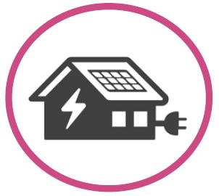
Wonen en zorg
Iedereen die zorg of ondersteuning nodig heeft, kan zo lang mogelijk zelfstandig wonen óf kan terecht in een passende woonzorgvoorziening.
We investeren in een veilige en gezonde woning en woonomgeving.
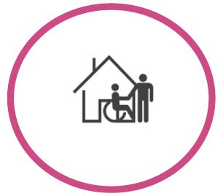
Aan ieder thema is een apart hoofdstuk gewijd. In elk hoofdstuk wordt stil gestaan bij drie vragen:
- Wat speelt er?
- Wat willen we bereiken?
- Waar zetten we op in?

5. Passend aanbod
Wat speelt er?
Bronckhorst heeft ruim 36.000 inwoners en ruim 16.000 woningen. De meeste mensen in Bronckhorst wonen naar grote tevredenheid in hun woning en buurt en voelen zich thuis. Het grootste deel van de inwoners is dan ook gesetteld of weet zich goed te redden op de woningmarkt. Een deel is echter niet of moeilijk in staat om zelf invulling te geven aan hun woonbehoefte. Dit kan diverse redenen hebben, bijvoorbeeld omdat zij onvoldoende financiële middelen hebben om de eigen woning aan te passen of omdat zij knelpunten ervaren bij het vinden van een (nieuwe) passende woning.
Onder 'passend' verstaan we aanbod dat aansluit bij de kwalitatieve behoefte en financiёle mogelijkheden van mensen.

We zien dat er sinds de economische crisis een enorme inhaalslag plaatsvindt op de woningmarkt. Plannen die in de crisis niet tot ontwikkeling kwamen, komen nu toch van de grond. Woningen die tijdens de crisisjaren te koop stonden, worden nu grotendeels wel verkocht. Het vertrouwen in de economie zorgt ervoor dat mensen weer stappen ‘durven’ zetten op de woningmarkt. De verwachting is dat de woningmarkt zich na verloop van tijd zal stabiliseren en de huidige groei van de woningbehoefte afvlakt (AWLO, 2017).

We zien nog een aantal belangrijke ontwikkelingen:
- Een veranderende bevolkingssamenstelling (meer alleenstaanden en meer ouderen) brengt een veranderende woonbehoefte met zich mee.
- Getalsmatig hebben we bijna voldoende woningen om te kunnen voldoen aan de vraag, maar de kwaliteit (type, prijs, locatie) ervan sluit niet overal goed aan bij de woonbehoefte (= kwalitatieve mismatch).
- De grootste opgaven zijn het verduurzamen van de huidige woningvoorraad en transformatie van bestaand vastgoed.
- De komende jaren groeit het aantal huishoudens nog, maar vanaf 2028 verwachten we een daling (zie bijlage 1).
- Veel mensen (met name ouderen) zijn honkvast, waardoor er weinig doorstroming op gang komt.
- Een groot deel van het woningaanbod is vrijstaand of twee-onder-een-kap en in het middeldure/dure segment, terwijl er ook veel behoefte is aan betaalbare woningen voor starters en senioren.
- Een deel van de bestaande woningvoorraad is gebouwd voor 1970, niet duurzaam en kent een grote investeringsopgave om het aan te passen aan de eisen van deze tijd.
- De betaalbaarheid en financierbaarheid van het wonen staat onder druk, onder andere door stijgende energielasten en strengere hypotheekeisen.
- Er komen steeds meer 'nieuwe' groepen op de woningmarkt, zoals arbeidsmigranten en mensen die uitstromen uit 'beschermd wonen'.
- De behoefte aan collectieve en nieuwe woonvormen neemt toe.
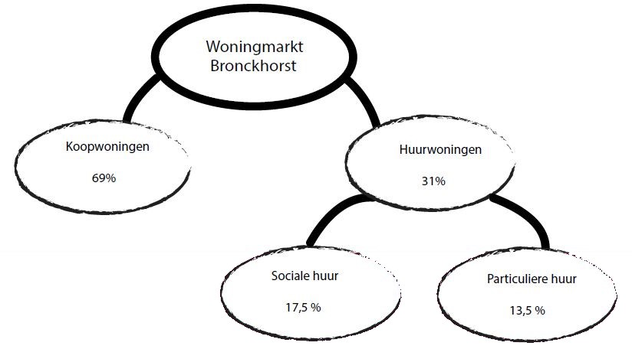
5.1 Koopwoningen
Kenmerken voorraad
Bijna 70 procent van de woningvoorraad in Bronckhorst bestaat uit koopwoningen. Dat zijn in totaal ruim 11.000 woningen, waarvan het merendeel eengezinswoning is. De woningvoorraad bestaat grotendeels uit vrijstaande woningen en twee-onder-een-kap. De gemiddelde WOZ-waarde is met € 262.000,- dan ook relatief hoog ten opzichte van het landelijk en regionaal gemiddelde. Ongeveer de helft van de totale woningvoorraad staat in de kleine kernen en het buitengebied.

20% van de woningen is vooroorlogs gebouwd en 13% in de periode 1945-1965. Vooral de laatste categorie voldoet vaak niet aan de huidige eisen op het gebied van comfort of duurzaamheid.
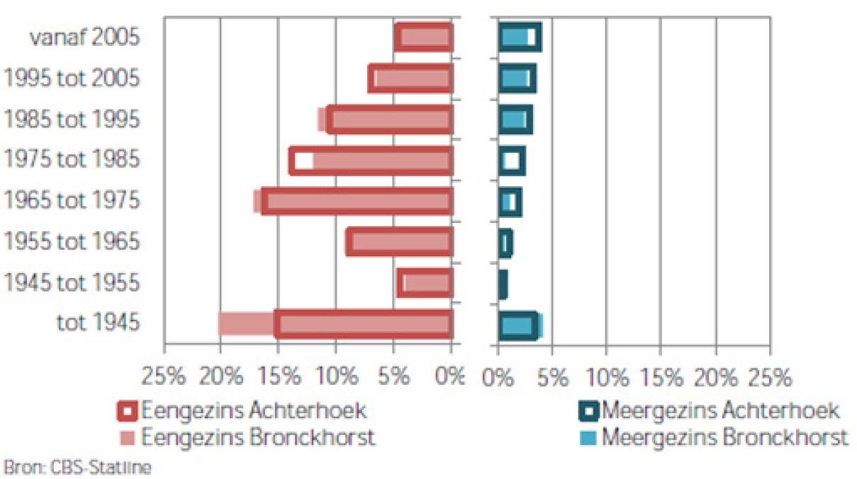
Vraag en aanbod
De afgelopen tijd is het aantal woningen dat te koop staat verder gedaald. Op 1 januari 2019 waren dit er nog circa 250; op 1 januari 2017 waren dit er nog 452. Hiermee zie je een inhaalslag op de woningmarkt, als effect van de crisisperiode in de jaren hiervoor.
Op dit moment stijgen de woningprijzen nog steeds, maar de verwachting is dat de woningmarkt zich na verloop van tijd zal stabiliseren.

Over het algemeen zijn inwoners van Bronckhorst meer gericht op de koopsector dan de huursector. Dit geldt zowel voor jongeren als voor ouderen, blijkt uit het AWLO (2017) en de gesprekken die zijn gevoerd in het kader van de pilot ‘woningbouw voor jongeren’.
Wel is er verschil tussen woonwens en feitelijk gedrag. Zo gaven starters in het onderzoek bijvoorbeeld aan voorkeur te hebben voor een ruime woning, maar blijkt uit het verhuisgedrag dat deze wens vaak niet gerealiseerd wordt. Voornaamste reden daarvan is dat de wensen niet altijd passen bij de financiёle mogelijkheden van de woningzoekende. Jongeren verhuizen dan toch naar een huurwoning, goedkope rijwoning óf kiezen ervoor langer thuis te wonen om te sparen.

Wens en gedrag bij de middengroepen (kleine huishoudens tussen 30 en 65 jaar en gezinnen met kinderen) liggen redelijk op één lijn met elkaar. Hun woonvoorkeuren zijn gericht op het maken van wooncarrière naar een vaak wat ruimere en duurdere eengezinswoning, met name in de koopsector. Ouderen geven soms aan naar een huurwoning te willen verhuizen, maar in de praktijk blijven ze toch vaak wonen in dezelfde woning of verhuizen ze naar een (andere) koopwoning. Deels komt dit omdat zij geen huuraanbod kunnen vinden dat past bij hun specifieke wensen en mogelijkheden.

Uit het AWLO blijkt dat een groot deel van de woningzoekenden in Bronckhorst op zoek is naar een woning in de prijsklasse tot € 200.000,-. Opvallend is dat veel mensen tegelijkertijd aangeven een vrijstaande woning of twee-onder-een-kapper te zoeken. In ieder geval is duidelijk dat er te weinig woningen in de prijscategorie tot € 200.000,- beschikbaar zijn om in de behoefte te voorzien. Voor veel mensen van buiten zijn rust, ruimte en groen kenmerken die Bronckhorst aantrekkelijk maken om te (komen) wonen. Uit onderzoek blijkt dan ook dat woningen in het buitengebied vaak erg in trek zijn bij deze groep mensen (Kadaster, 2019).

5.2 Sociale huurwoningen
Woningcorporaties
In de gemeente Bronckhorst zijn vijf woningcorporaties actief: ProWonen, Sité Woondiensten, Mooiland, Habion en Woonzorg Nederland.
ProWonen en Sité Woondiensten hebben de meeste sociale huurwoningen. Hun bezit vormt gezamenlijk 17% van de totale woningvoorraad in Bronckhorst. Hiervan staat het merendeel (80%) in de vier grote kernen Zelhem, Hengelo, Vorden en Steenderen.

De kerntaak van de woningcorporaties is het huisvesten van mensen met een kleine portemonnee. Het grootste deel van hun doelgroep heeft een inkomen op basis waarvan ze in aanmerking komen voor huurtoeslag.
Passend toewijzen
Sinds 1 januari 2016 moeten de woningcorporaties ‘passend toewijzen’, met als doel dat huishoudens een woning krijgen die aansluit bij hun inkomen. Dit betekent dat huishoudens met recht op huurtoeslag in principe een woning toegewezen krijgen met een huur onder de zogenaamde aftoppingsgrenzen.
In Bronckhorst verhuren de corporaties vrijwel al hun woningen onder de huurtoeslaggrens (€ 720,42)*, waarvan het merendeel (80-90%) wordt verhuurd onder de € 651,04* (tweede aftoppingsgrens).
* Prijspeil 2019
Vraag en aanbod
In vergelijking met een aantal jaren geleden, is er op dit moment meer vraag naar huurwoningen. Deze vraag komt vooral van één- en tweepersoonshuishoudens. Daarnaast zien de corporaties een groeiende vraag van mensen met een zorgbehoefte.
De eengezinswoningen zijn het meest in trek, ook bij de een- en tweepersoonshuishoudens. Over het algemeen geldt in het betaalbare segment: hoe kleiner de woning, hoe minder reacties.

Circa de helft van de huidige huurders is 65 jaar en ouder. Zij wonen vaak in eengezinswoningen en zijn honkvast. Hierdoor is er weinig doorstroming, terwijl er juist vraag is van onder andere jongeren om te huren. Sommige 65-plussers in een koopwoning geven aan graag naar een huurwoning te willen verhuizen: hoe ouder men is, hoe vaker men wil huren. In de praktijk verhuizen zij echter nauwelijks en als ze verhuizen is dit vooral naar een grondgebonden koopwoning of koopappartement met lift. Dit heeft onder meer te maken met de beschikbaarheid en betaalbaarheid van passend aanbod. Aanbod is in de koopsector sneller beschikbaar en niet afhankelijk van toewijzingsregels (AWLO, 2017).

De verwachting is dat de doelgroep van de corporaties de komende tien jaar qua omvang ongeveer gelijkblijft. Uitgangspunt is dan ook dat tot 2028 het aantal sociale huurwoningen minimaal gelijkblijft. Wel is er verschil in vraag tussen de grote en kleine kernen. Uitbreiding van het aanbod is nodig in een aantal grotere kernen, waar de vraag groter is dan het aanbod. Gelet op de demografische ontwikkelingen houden de corporaties er nu ook al rekening mee dat zij op langere termijn (vanaf 2028) op bepaalde plekken woningen gaan slopen en minder of geen woningen terugbouwen.

Investeren in de kwaliteit en verduurzaming van bestaande woningen heeft de komende jaren prioriteit. Dit kan ook door middel van vervangende nieuwbouw. Een deel van het corporatiebezit dateert uit de vroeg na-oorlogse periode en sluit niet meer aan bij de (toekomstige) kwaliteitseisen. Bij investeringen die worden gedaan, is het belangrijk dat de betaalbaarheid van het wonen voor huurders gewaarborgd blijft.

Met ProWonen en Sité Woondiensten maakt de gemeente jaarlijks prestatieafspraken over de inspanningen die partijen leveren op de woningmarkt.

5.3 Specifieke doelgroepen
Statushouders
Statushouders zijn een urgente doelgroep op de woningmarkt. In principe worden zij gehuisvest in reguliere sociale huurwoningen van de woningcorporaties. In Bronckhorst zijn de afgelopen jaren vooral gezinnen gehuisvest, waardoor er met name grotere eengezinswoningen nodig waren. Zeker in een tijd waarin de druk op de woningmarkt hoog is, is het ook voor deze groep niet altijd makkelijk om een geschikte woning te vinden. Tot nu toe lukt het om aan de taakstelling te voldoen, maar de huisvesting en integratie van deze doelgroep verdienen blijvend extra aandacht. Hierover maken gemeente en woningcorporaties prestatieafspraken.
Woonwagenbewoners
Woonwagenbewoners hebben een eigen culturele identiteit en onderscheiden zich door hun leefwijze. Deze wordt gekenmerkt door de behoefte aan een mobiele woonvorm en het samen wonen in familieverband.
Om te voorzien in deze specifieke woonbehoefte is de insteek dat in de Achterhoek de bestaande locaties met standplaatsen en/of woonwagens positief bestemd blijven voor de doelgroep woonwagenbewoners.
De gemeente Bronckhorst heeft op dit moment geen standplaatsen of woonwagens.

Uitgangspunt is dat er geen nieuwe locaties worden opgezet waar nu geen standplaatsen zijn.
Woningzoekenden die officieel behoren tot de groep 'woonwagenbewoners' (zie definities op p. 34), zijn daarom in principe aangewezen op bestaande locaties en standplaatsen in de Achterhoek. Een deel hiervan wordt verhuurd door de woningcorporaties.

De gemeente waar woningzoekenden op dit moment staan ingeschreven kan als eerste in overleg treden om de woonbehoefte te bespreken. Wanneer blijkt dat er een aantoonbare behoefte is van meerdere huishoudens die in familieverband bij elkaar willen wonen én die officieel behoren tot de doelgroep, dan wordt (waar nodig samen met de woningcorporaties) de mogelijkheid voor een nieuwe locatie onderzocht.
Arbeidsmigranten
Op dit moment worden door verschillende bedrijven in Bronckhorst arbeidsmigranten ingezet, onder andere in de productie en techniek. Vanwege het groeiende tekort aan personeel, is de verwachting dat dit aantal de komende jaren toe zal nemen. De verblijfsduur van de arbeidsmigranten verschilt. We onderscheiden hierbij:
Shortstay (verblijf < 6 maanden)
Midstay (verblijf 2 - 3 jaar)
Longstay (permanent verblijf)
Arbeidsmigranten die permanent in Nederland willen blijven, kunnen zich vestigen in bestaande (reguliere) woningen. Voor shortstay en midstay is er behoefte aan structurele vormen van tijdelijke huisvesting, omdat we verdringing op de reguliere woningmarkt en bewoning op recreatieparken en campings willen voorkomen.
Uitgangspunt hierbij is dat het huisvesting betreft met onzelfstandige eenheden (gedeelde voorzieningen) die tijdelijk worden bewoond door arbeidsmigranten die bij bedrijven in de gemeente Bronckhorst werken.
Bij het realiseren van huisvesting dient nadrukkelijk aandacht te worden geschonken aan een goede woonkwaliteit, omgevingskwaliteit en veiligheid/beheer.

5.4 Wat willen we bereiken?
Inwoners (jong en oud) voelen zich hier thuis en ervaren de leefbaarheid en sociale cohesie in de kernen en het buitengebied als positief. Voor wie concreet op zoek is naar een (andere) woning in Bronckhorst is er voldoende betaalbaar, divers en duurzaam aanbod beschikbaar dat past bij de woonbehoefte.

We willen dat vraag en aanbod zowel op korte als lange termijn in evenwicht zijn. Daarom zoeken we vooral naar mogelijkheden om de bestaande woningvoorraad 'passend' te maken. Dit heeft prioriteit.
We blijven zorgvuldig omgaan met het toevoegen van extra woningen en breiden de woningvoorraad beperkt en gericht uit. Er is ruimte voor kwalitatief goede plannen die aansluiten bij de concrete woonbehoefte, zowel in de kernen als het buitengebied. De focus ligt hierbij op het benutten van bestaande stenen (transformatie bestaand vastgoed) en inbreidingslocaties. Extra verstening in het buitengebied willen we zoveel mogelijk voorkomen, zodat de ruimtelijke kwaliteit gewaarborgd blijft.

Woningbouw zien we vooral als instrument om de doorstroming op de woningmarkt te stimuleren, een impuls te geven aan de verduurzaming van de voorraad en om woonkwaliteiten (type, prijs) toe te voegen die niet of onvoldoende in de bestaande voorraad te vinden zijn.

Waar mogelijk verbinden we de volkshuisvestelijke opgave aan andere ruimtelijke en maatschappelijke opgaven, zoals het aanpakken van leegstaande winkels in de centra, het in stand houden van landgoederen en monumenten, het voorkomen van eenzaamheid en het zorgen voor een aantrekkelijk vestigingsklimaat voor bedrijven en hun personeel.

We willen de zelfredzaamheid van mensen bevorderen en tegelijkertijd de diversiteit aan woonmilieus vergroten. Daarom bieden we ruimte aan initiatieven of experimenten op het gebied van vernieuwende woonvormen en het samen wonen 'onder één dak'.

De rol van de gemeente is vooral om initiatieven van onderop te faciliteren en waar nodig zelf aan te jagen. Doordat we zorgvuldig omgaan met het toevoegen van woningen en goed blijven monitoren, voorkomen we dat op langere termijn structurele leegstand ontstaat.
We streven naar een gemiddeld leegstandspercentage in de woningvoorraad van maximaal 2%.

Om incourante woningen en vastgoed te transformeren en - op termijn - te slopen, verkennen we in regionaal verband een transformatiestrategie met bijbehorend instrumentarium. Dit is een van de onderdelen van de nog te actualiseren regionale woonagenda.

5.5 Waar zetten we op in?
Verbetering van de bestaande woningvoorraad (huur en koop)
  - Communicatie en bewustwording particuliere eigenaren (zie ook: duurzaamheid en wonen en zorg).
  - Sloop/ nieuwbouw en transformatie in de bestaande woningvoorraad.
  - Renovatieprojecten in de sociale huur, waar mogelijk i.c.m. verbetering van particuliere woningen en de aanpak van de openbare ruimte (integrale wijkaanpak).
  - Ontwikkelen van een (regionale) strategie/ aanpak voor transformatie en sloop van woningen.
Voldoende betaalbaar en divers woningaanbod (huur en koop)
  - Het aantal sociale huurwoningen in Bronckhorst blijft tot 2028 minimaal gelijk en wordt waar nodig uitgebreid.
  - Tot 2025 is er ruimte om gericht extra woningen (huur en koop) toe te voegen, met name voor de prioritaire doelgroepen en in de prioritaire segmenten (zie p. 20 en 21). Toevoeging vindt plaats door:
    - Transformatie van bestaand vastgoed naar wonen (door herbestemming of nieuwbouw na sloop)
    - Splitsing van bestaande woningen
    - Nieuwbouw
  - Om nieuwe woningbouwplannen en -initiatieven te toetsen, wordt er op basis van het beleid een afwegingskader opgesteld.
  - Doorontwikkeling van de pilots jongerenhuisvesting en kleine kernenaanpak, om tot inzicht in de woonbehoefte en concrete projecten per kern te komen.
  - Er worden regionale beleidsregels opgesteld voor de huisvesting van arbeidsmigranten (als onderdeel van de regionale woonvisie).
Financiёle arrangementen
  - Inzet van leningen (Toekomstbestendig Wonen lening en starterslening).
  - Verkenning van aanvullend financieel instrumentarium voor transformatie (zoals een regionaal sloop- en transformatiefonds).
Monitoring & onderzoek
  - Jaarlijks monitoren we lokaal en regionaal de ontwikkelingen (vraag en aanbod) op de woningmarkt en het woningbouwprogramma.
  - Een keer per vier jaar vindt kwalitatief en kwantitatief onderzoek plaats naar de woningmarkt (regionaal).

6. Duurzaamheid
Wat speelt er?
Bronckhorst wil in 2030 energieneutraal zijn. Er moet dan net zoveel energie worden opgewekt als dat er verbruikt wordt. In de routekaart Energieneutraal 2030 van de gemeente Bronckhorst is beschreven welke stappen er moeten worden gezet om dit te bereiken. In deze woonvisie sluiten we aan bij deze routekaart.
Duidelijk is dat er nog flink geïnvesteerd moet worden in de verduurzaming van woningen. Dit gaat iedereen aan, zowel kopers als huurders. Maar omdat 70% van de ruim 16.000 woningen in Bronckhorst particulier eigendom is, ligt daar de grootste uitdaging. 90% van de woningen is gebouwd voor 2000, is matig geїsoleerd en wordt vrijwel allemaal verwarmd door aardgas.

Het Rijk streeft naar een CO2-arme economie in 2050 en wil dat dan ook alle huishoudens van het aardgas af zijn. In 2021 moet elke gemeente een warmtetransitieplan hebben, met daarin het tijdspad waarin wijken worden verduurzaamd en op alternatieven voor aardgas overgaan. Gezien de lage woningdichtheid van Bronckhorst, zijn slechts enkele gebieden geschikt voor een collectieve warmtevoorziening. Dit betekent dat in de meeste wijken en buurten voor inwoners een individuele voorziening (bv. all-electric) noodzakelijk zal zijn.

Uit het AWLO (2017) blijkt dat mensen bij het kopen van een nieuwe woning nog weinig op duurzaamheid selecteren. Veel mensen letten bij het zoeken van een nieuwe woning wel op levensloopgeschiktheid en het energieverbruik, maar laten het niet bepalend zijn in hun keuze. Tegelijkertijd zien we ook dat steeds meer inwoners zelf aan de slag zijn met het verduurzamen van hun woning. Initiatieven van onder andere de lokale energiecoöperaties dragen hier aan bij. In de praktijk gaat het veelal om het plaatsen van zonnepanelen, omdat dit een aantrekkelijk rendement oplevert en een relatief korte terugverdientijd heeft.

Andere aanpassingen, zoals het isoleren van de woning en de aanschaf van een warmtepomp, blijven nog achter. De kosten die deze maatregelen met zich meebrengen variëren sterk per (type) woning en zijn voor veel particuliere eigenaren een belemmerende factor. Daarnaast is de techniek nog volop in ontwikkeling en zijn mensen daardoor wat afwachtend. De komende jaren zullen de kosten van energie stijgen, zeker als het gaat om aardgas. Investeren in duurzaamheid wordt daardoor aantrekkelijker, omdat de energielasten dan kunnen worden verlaagd. Ook levert het vaak meer wooncomfort op. Dit is ook winst voor bewoners.
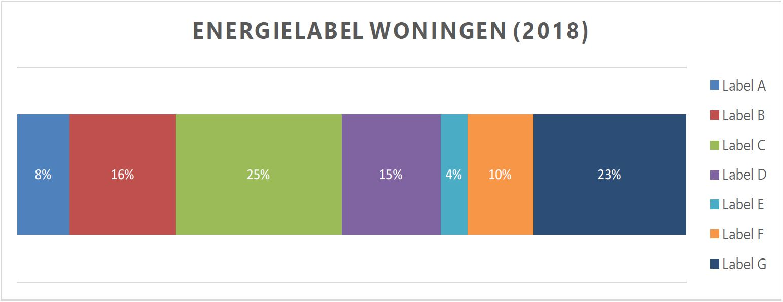

6.1 Wat willen we bereiken?
We streven ernaar dat zoveel mogelijk inwoners van Bronckhorst (kunnen) wonen in een duurzame woning en woonomgeving. Zij ervaren hierdoor meer (woon-) comfort en zijn in staat om op de energiekosten te besparen.

De gemeente Bronckhorst heeft zich als doel gesteld om in 2030 energieneutraal te zijn. Dit betekent dat een besparing op het energieverbruik van 45% nodig is in de bebouwde omgeving. Hierbij gaat het om woningen, maar ook om bedrijfspanden en ander vastgoed.
In de routekaart is tot 2030 een aantal tussendoelen opgenomen:

Doel 2022: | 15% schone energieopwekking  10% besparing energieverbruik
Doel 2026: | 45% schone energieopwekking  25% besparing energieverbruik
Doel 2030: | 100% schone energieopwekking  45% besparing energieverbruik

We gaan ervan uit dat het grootste deel (circa 90%) van de bestaande woningvoorraad nog verduurzaamd moet worden.

De verduurzamingsopgave is om de energievraag te verminderen (door woningisolatie en energiezuinige apparaten/verlichting) en duurzame energie op te wekken. Dit in combinatie met een minimale stijging van de woonlasten. We willen dat de energietransitie betaalbaar en toegankelijk is voor iedereen, ongeacht de financiële draagkracht.

De rol van de gemeente is vooral om particuliere woningeigenaren te stimuleren en waar nodig te faciliteren. Ook willen we dat de woonomgeving en openbare ruimte duurzaam en toekomstbestendig is. De opslag van opgewekte energie is wel een punt van aandacht, waar de gemeente over in gesprek is met diverse partijen.

Met de woningcorporaties worden afspraken gemaakt over de verduurzaming van de sociale huurwoningen. Op basis van hun portefeuillestrategie en lange termijn visie pakken de corporaties complexen en buurten waar zij bezit hebben fasegewijs aan.

Het uitgangspunt is 'duurzaamheid vanuit realisme'. Soms zijn afwegingen nodig of de investeringen in duurzaamheidsmaatregelen wel opwegen tegen de kwaliteitswinst die hiermee gerealiseerd wordt (op korte én lange termijn). In dat geval kunnen ook alternatieven (bijvoorbeeld sloop-nieuwbouw) worden onderzocht.

Voorbeeldproject 'Blokje Om'
In 2018 heeft woningcorporatie ProWonen de pilot 'Blokje Om' uitgevoerd in de Bloemenbuurt in Zelhem. Dit is een concept waarbij in een kort tijdsbestek (gemiddeld 25 werkdagen) een blokje woningen wordt gesloopt en nieuw gebouwd. De nieuwe woningen zijn aardgasloos en beschikken over warmtepompen, die zorgen voor warm water en de verwarming van de woning.
Op basis van positieve ervaringen van de bewoners heeft ProWonen besloten het concept ook toe te passen bij andere woningen in dezelfde buurt.

6.2 Waar zetten we op in?
Bewustwording en begeleiding
  - Voorlichting en communicatie richting inwoners over nut, noodzaak en de mogelijkheden om de woning te verduurzamen.
Onder andere door het delen van kennis over (financierings)mogelijkheden en het laten zien van inspirerende praktijkvoorbeelden.
  - ‘Ontzorgen’ van inwoners om de woning te verduurzamen (van advies tot aan uitvoering), door doorontwikkeling van het Achterhoeks Verduursaam Energieloket.
Investering in woning en woonomgeving
  - Woningcorporaties investeren complexgewijs in hun woningen, zodat deze vanaf 2021 gemiddeld label B en vanaf 2030 label B of ,beter hebben. Woningen waarvan we verwachten dat ze er in 2040 niet meer staan, worden gedeeltelijk verduurzaamd.
  - In straten en buurten waar de corporaties aan de slag gaan met verduurzaming en waar sprake is van gemengd woningbezit (van corporaties en particulieren) worden particuliere eigenaren zoveel mogelijk gestimuleerd om mee te doen.
De gemeente en woningcorporaties werken hierbij nauw samen.
  - De gemeente investeert fasegewijs in klimaatbestendige wijken. Dit is een fysieke omgeving die is ingericht op droogte, hitte en het voorkomen van wateroverlast.
Financiёle ondersteuning voor particuliere eigenaren
  - Inzet van leningen (Toekomstbestendig Wonen lening).
  - Verkenning en ontwikkeling van nieuwe financieringsarrangementen (zoals gebouwgebonden financiering).

7. Wonen en zorg
Wat speelt er?
Net als de rest van Nederland heeft Bronckhorst te maken met een ouder wordende bevolking, die steeds langer vitaal blijft en zelfstandig blijft wonen.
Op dit moment is ongeveer een derde van de inwoners 65-plus. De piek van de vergrijzing (hoog aandeel ouderen) zal tussen 2030 en 2040 zijn.
Langer zelfstandig thuis wonen
Uit het AWLO blijkt dat een groot deel van de mensen niet wil verhuizen, tenzij het echt niet meer gaat. Men is tevreden met de eigen woning en vindt deze geschikt om in te blijven wonen. Daarnaast ervaren veel mensen een sterke sociale binding met de buurt waar ze wonen. Ook technologische ontwikkelingen maken het langer zelfstandig thuis wonen soms makkelijker. Zo kan onder andere door de aanleg van breedband meer zorg op afstand worden geleverd.
Vraag-aanbod woonzorg
Tegelijkertijd is er ook een groeiende groep ouderen met een zorgvraag die niet in de thuissituatie opgevangen kan worden. Uit onderzoek van Companen (2017) blijkt dat het tekort aan intramurale plaatsen voor ouderen oploopt. Met name het aantal mensen met dementie neemt naar verwachting fors toe.

Ook wordt er op korte termijn een tekort verwacht aan geschikte plekken voor mensen met een verstandelijke beperking (VG) of psychiatrische problematiek (GGZ). Het gaat hier zowel om intramurale plekken als om geclusterde woonplekken voor begeleid wonen.
Verwacht wordt dat de behoefte aan deze plekken (voor VG en GGZ) op langere termijn afneemt.

Landelijk beleid is er op gericht om mensen zo kort mogelijk in een beschermde of beschutte woonvoorziening te laten verblijven en zo snel mogelijk zelfstandig of begeleid te laten wonen. Veel mensen stromen dan door naar reguliere (huur)woningen. Er worden (regionale) afspraken gemaakt met de Achterhoekse gemeenten, zorgpartijen en woningcorporaties.

Als we kijken naar het woonzorgaanbod, zien we enerzijds een trend dat zorg steeds meer geclusterd wordt in de grootschalige instellingen. Zorgpartijen geven aan dat er een minimale omvang nodig is om de voorziening voor hun rendabel te maken.
Anderzijds zien we in de samenleving een toenemende behoefte aan kleinschalige woonvormen of vormen van groepswonen waar (indien nodig) zorg kan worden geleverd. Hier gaat het vaak om mensen die nog geen zware (intramurale) zorg nodig hebben, maar die wel behoefte hebben aan ontmoeting en/of ondersteuning. Hierbij kan ook sprake zijn van een mantelzorgsituatie.

Hoewel een groot deel van de (vitale) ouderen niet wil verhuizen en de meeste woningen levensloopgeschikt te maken zijn, is er ook een deel dat wel graag wil doorstromen naar een andere woning. De voorkeur gaat vaak uit naar een kleinere betaalbare grondgebonden woning met tuin (koop of huur) in een van de grotere kernen (dichtbij voorzieningen). Op dit moment ervaart een deel van de ouderen dat er niet genoeg aanbod is dat past bij hun specifieke woonwensen.
Zie ook hoofdstuk 5 'Passend aanbod'.

7.1 Wat willen we bereiken?
We willen dat mensen zo lang mogelijk zelfstandig kunnen blijven wonen, tenzij dat echt niet (meer) gaat. Woningeigenaren en -gebruikers zijn primair zelf verantwoordelijk voor het levensloopgeschikt maken van hun woning. De rol van de gemeente is vooral om mensen hierbij te stimuleren en waar nodig te faciliteren.

Om ouderen meer mogelijkheden te bieden om door te stromen op de woningmarkt, willen we dat er voldoende aanbod van betaalbare, levensloopgeschikte woningen is voor deze doelgroep, vooral in de kernen dichtbij de voorzieningen. We streven naar een aantrekkelijk aanbod in een betaalbare prijsklasse, zowel koop als huur. De woonbehoefte van mensen zelf is hierbij leidend.

Niet alleen de woning, maar ook de woonomgeving moet levensloopgeschikt zijn. Het is belangrijk dat de openbare ruimte ook aansluit bij de (toekomstige) behoefte van onze inwoners.

Voor mensen (jong en oud) die extra zorg en ondersteuning nodig hebben, moet er voldoende betaalbaar en divers aanbod zijn. In eerste instantie wordt ook hier naar oplossingen in het bestaande vastgoed gezocht. Als hierbinnen onvoldoende mogelijkheden zijn, dan is nieuwbouw een optie. Uitgangspunt is dat het vastgoed flexibel inzetbaar is, zodat het in de toekomst ook voor andere doelgroepen geschikt (te maken) is. Er is ruimte voor het realiseren van kleinschalige voorzieningen en woonconcepten die passen bij de lokale behoefte.
We beogen hierbij een goede balans tussen vraag en aanbod en spreiding van voorzieningen binnen de gemeente en in de regio.

Zorg als inspiratie
We zoeken actief naar mogelijkheden om wonen met zorg niet als last, maar als inspiratie voor een goede invulling van het dagelijks leven te organiseren. Juist voor degenen die in een andere levensfase komen door leeftijd of beperking is het belangrijk dat zorg en voorzieningen bijna vanzelfsprekend aansluiten op de behoefte. In de bestaande woning of in een andere, nieuwe woonvorm. Dit kan ook van tijdelijke aard zijn, bijvoorbeeld als inwoners zich willen inzetten voor pleegzorg of hulpbehoevende familieleden. Er zijn vele voorbeelden in Nederland waar we ons voordeel mee kunnen doen om gezamenlijk als inwoners, zorgorganisaties, corporaties en gemeente passende oplossingen te creëren. Denk aan erfdelen, kangoeroewoningen en kleinschalige groepswoningen.

7.2 Waar zetten we op in?
Bewustwording en begeleiding
  - Voorlichting en communicatie over nut, noodzaak en de mogelijkheden om de woning levensloopgeschikt te maken of om door te stromen naar een andere passende woning. Onder andere door het delen van kennis over (financierings)mogelijkheden en laten zien van praktijkvoorbeelden.
  - ‘Ontzorgen’ van inwoners bij het levensloopgeschikt maken van de woning (van advies tot uitvoering).
  - Intensieve begeleiding van mensen die uitstromen van een beschermde instelling naar een reguliere woning. Hierbij werkt de gemeente samen met de woningcorporaties, zorgpartijen en welzijnsorganisaties.
Investeringen in woning en woonomgeving
  - Optimaliseren/ levensloopgeschikt maken van bestaande woningen (op basis van de behoefte).
  - Bestaand (zorg)vastgoed flexibel inzetbaar maken, zodat het geschikt is voor diverse doelgroepen.
  - Kansen benutten om de openbare ruimte toegankelijk en toekomstbestendig te maken (integrale wijkaanpak).
Financiёle ondersteuning voor particuliere eigenaren en huurders
  - Inzet van leningen (Toekomstbestendig Wonen lening).
Uitbreiding divers en betaalbaar woonzorgaanbod
  - Er is ruimte voor het realiseren van kleinschalige en vernieuwende collectieve woonvormen voor diverse doelgroepen.
  - Uitbreiding van het aantal intramurale zorgplekken voor diverse doelgroepen.
  - Om nieuwe woningbouwplannen en -initiatieven te toetsen, wordt er op basis van het beleid een afwegingskader opgesteld.
Samenwerking tussen zorgpartijen, woningcorporaties, welzijnstichtingen en gemeente
  - Continuering van de (lokale) regietafel wonen, welzijn en zorg.
  - Regionale afstemming om een mismatch tussen vraag en aanbod op het gebied van zorg te voorkomen.

8. Uitbreiding woningvoorraad
We constateren een kwalitatieve mismatch tussen vraag en aanbod op de woningmarkt (zie hoofdstuk 'passend aanbod' en bijlage 2). Tegelijkertijd verwachten we gelet op de demografische ontwikkelingen - dat op langere termijn minder en andere woningen nodig zijn.
Transformatie van bestaande woningen heeft daarom prioriteit.
Omdat het aantal huishoudens volgens de prognoses de komende jaren nog licht toeneemt en we de mismatch willen oplossen, voegen we tot 2025 ook nog gericht woningen toe aan de voorraad. In dit hoofdstuk zijn de uitgangspunten hiervoor geformuleerd.
Kwaliteit
We gaan sturen op kwaliteit en staren ons niet blind op getallen. Wél houden we rekening met de effecten op langere termijn. Daarom willen we dat elke woning die we nog toevoegen, invulling geeft aan een kwalitatieve opgave. Kortom: we willen de juiste woning voor de juiste doelgroep op de juiste plek.

Om invulling te geven aan een kwalitatieve opgave, willen we primair woningen toevoegen die:
- voorzien in de aantoonbare woonbehoefte van groepen mensen waar nu onvoldoende aanbod voor is op de reguliere woningmarkt (zie prioritaire doelgroepen op p. 21 en mismatch in bijlage 2);
- de doorstroming op de woningmarkt bevorderen;
- een impuls geven aan de verduurzaming van de woningvoorraad;
- duurzame woonkwaliteiten of -concepten toevoegen aan de bestaande woningvoorraad die nu nog niet of onvoldoende in Bronckhorst aanwezig zijn (zie prioriaire segmenten).
Kwantiteit
Het streven is om minimaal voldoende woningaanbod te realiseren voor de lokale woonbehoefte. ABF Research heeft in 2018 (in opdracht van de regio Achterhoek) vijf scenario's opgesteld van hoe het aantal huishoudens zich tot 2025 zou kunnen ontwikkelen.

Op basis van de verwachte huishoudensontwikkeling gaat het minimale scenario voor Bronckhorst uit van circa 400 woningen die tot 2025 nog nodig zijn om te voorzien in de behoefte; het maximale scenario gaat uit van circa 550 woningen. Dit laatste scenario gaat er onder meer van uit dat de Achterhoek er in slaagt om (jong) talent daadwerkelijk in de regio te behouden. Dit is een beleidswens waarop in de regio volop wordt ingezet, maar waarvan nu nog niet te voorspellen is of dit ook gerealiseerd wordt.

De prognoses zijn geen absolute waarheid, maar geven een trend/richting aan. Op langere termijn wordt op basis van bijna alle scenario's van ABF Research en andere prognosemodellen voor Bronckhorst een daling van het aantal huishoudens verwacht.
We willen voorzien in de woonbehoefte en tegelijkertijd zorgvuldig omgaan met het toevoegen van woningen. Daarom hanteren we voorlopig circa 400 woningen tot 2025 als richtgetal. Dit geldt niet als absoluut maximum, maar geeft een voorlopige richting aan.
Voor ongeveer 200 woningen daarvan zijn eerder reeds plannen ontwikkeld, die de komende jaren nog tot uitvoering worden gebracht.

Op basis van de daadwerkelijk aantoonbare behoefte in de kernen en het buitengebied en behoefteonderzoek voor specifieke doelgroepen (zoals arbeidsmigranten), maar ook door monitoring en trendanalyse kan de hierboven genoemde richting worden bijgesteld.
Meer toevoegen is de komende jaren mogelijk, maar dan verwachten we een (extra) sloopopgave na 2028. Daarom wordt er - in regionaal verband - ook gewerkt aan een transformatiestrategie.

8.1 Uitgangspunten woningbouw
Waar voegen we toe?
Uit de gesprekken die zijn gevoerd en resultaten van het inwonerpanel blijkt dat de woonbehoefte het grootst is in de grotere kernen, zoals Vorden en Zelhem. We constateren in deze kernen de grootste mismatch tussen vraag en aanbod.

Ook in een aantal kleine kernen en het buitengebied is er een woonbehoefte die niet altijd in het bestaande woningaanbod kan worden ingevuld. Daarom is er ook ruimte om, op basis van een aantoonbare behoefte, woningen in de kleine kernen en het buitengebied toe te voegen. Hier gaat het vooral om transformatie van bestaand vastgoed en woningsplitsing, waarbij we de landschappelijke kwaliteiten en de mogelijkheden voor bedrijven in het buitengebied willen waarborgen.
Hoe voegen we toe?
- Transformatie van bestaand (leegstaand) vastgoed heeft de voorkeur. Hierbij gaat het zowel om verbouw/herbestemming als nieuwbouw na sloop. Ook is ruimte voor woningsplitsing en nieuwbouw.
- We bouwen geen grootschalige nieuwe woonwijken, maar kiezen voor kleinschalige projecten die passen bij de identiteit, uitstraling en stedenbouwkundige structuur van de kern of het gebied.
- Inbreiding gaat boven uitbreiding. Hierbij wordt rekening gehouden met de opgaven op het gebied van klimaatadaptatie en hittestress.
Voor wie voegen we toe?
Uitgangspunt is dat we woningen toevoegen voor mensen met een aantoonbare woonbehoefte die niet in de bestaande woningvoorraad kan worden ingevuld.

Op basis van de uitkomsten van het AWLO (2017) en de gesprekken die zijn gevoerd, onderscheiden we de volgende prioritaire doelgroepen:
- Starters: jongeren tussen 18 en 35 jaar en jonge gezinnen tot 40 jaar met een beperkt budget, die niet eerder eigenaar van een woning zijn geweest.
- Ouderen die graag de stap willen maken van koop naar huur of naar een kleinere, betaalbare en levensloopgeschikte koopwoning.
- Huishoudens die net teveel verdienen voor een sociale huurwoning, maar relatief weinig mogelijkheden hebben op de koopmarkt (lagere middeninkomens).
- Mensen in een kwetsbare positie, zoals mensen die zorg en ondersteuning nodig hebben.
Wat voegen we toe?
Woningen die voor meerdere doelgroepen geschikt zijn en daarmee ook op langere termijn duurzaam inzetbaar zijn. We onderscheiden de volgende prioritaire segmenten:
- Betaalbare grondgebonden koopwoningen voor starters (< € 200.000,-).
- Grondgebonden koopwoningen in het middeldure prijssegment, ten behoeve van de doorstroming (indicatief: € 200.000,- tot € 300.000,-).
- Sociale huurwoningen (tot de liberalisatiegrens < € 720,42, prijspeil 2019).
- Middeldure huurwoningen (indicatief: < € 900,-).
- Woonzorgaanbod (intramuraal/ begeleid wonen).
Tijdelijke huisvesting
Als aanvulling op de opgave om te voorzien in voldoende reguliere (permanente) huisvesting, is er ook een opgave op het gebied van tijdelijke huisvesting. Hierbij gaat het bijvoorbeeld om arbeidsmigranten die voor een bepaalde periode in Bronckhorst verblijven voor werk. Huisvesting die specifiek voor deze doelgroep wordt gerealiseerd, is enkel bedoeld voor tijdelijke bewoning.
Als arbeidsmigranten zich permanent in Bronckhorst willen vestigen, dan kunnen zij terecht in reguliere woningen.

8.2 Woningsplitsing
In het verleden was het gebruikelijk dat meerdere generaties samen woonden onder één dak of op een erf. Op dit moment leeft er onder een deel van de inwoners (met name in het buitengebied) nog steeds deze behoefte. Redenen kunnen bijvoorbeeld zijn dat kinderen voor hun ouders zorgen of om het voor jongere generaties financieel mogelijk te maken om in het buitengebied te (blijven) wonen. Het hoeft niet altijd te gaan om familiaire verbanden, maar vaak is dit wel het geval. We willen de kernen en het buitengebied nu en in de toekomst leefbaar houden en hebben het naoberschap hoog in het vaandel staan. Daarom bieden we ruimte aan het splitsen van woningen, zowel binnen de bebouwde kom als daarbuiten.
Uitgangspunt is dat met de extra gecreërde woning voorziet in de behoefte van een van de prioritaire doelgroepen (zoals beschreven op p. 21).
Algemene voorwaarden
Als basis gelden bij woningsplitsing (binnen en buiten de bebouwde kom) standaard de volgende voorwaarden:
- Er wordt voorzien in een concrete woonbehoefte. De aanvraag moet daarom door de huidige en toekomstige bewoners gezamenlijk worden ingediend bij de gemeente.
- Er vindt verevening plaats. Hieronder valt bijvoorbeeld een bijdrage aan het Fonds Bovenwijks, verduurzamingsmaatregelen of een extra bijdrage aan landschappelijke inpassing.
Daarnaast geldt nog een aantal specifieke ruimtelijke criteria, waarbij onderscheid is gemaakt tussen buiten of binnen de bebouwde kom.
Woningsplitsing buiten de bebouwde kom
Bij woningsplitsing in het buitengebied gelden de volgende ruimtelijke criteria, zoals opgenomen in het bestemmingsplan Landelijk Gebied:
Woningsplitsing beperkt zich tot het eenmalig creёren van één extra woning binnen de bestaande contouren van een hoofdgebouw, waar reeds een verblijfsobject met een woonfunctie aanwezig is.
Beide woningen hebben na splitsing een minimale inhoud van 350 m³ en maximale inhoud van 750 m³. Indien en voorzover het hoofdgebouw ten tijde van de tervisielegging van het ontwerp van het plan een grotere inhoud heeft dan 750 m³, geldt de grotere inhoud als maximum.
Elke woning heeft na splitsing recht op 100 m² aan bijgebouwen en het meerdere wordt gesloopt tenzij meer bij recht op grond van het bestemmingsplan is toegestaan. Indien sprake is van monumentale bijgebouwen vervalt het recht op 100 m² extra bijgebouwen.
Waardevolle bouwvormen en karakteristieke elementen van een gemeentelijk of rijksmonument en eventuele (monumentale) bijgebouwen dienen gehandhaafd te blijven.
Woningsplitsing mag niet leiden tot een onevenredige aantasting van het woon- of leefklimaat en van de in de omgeving aanwezige functies en waarden.
Er dient sprake te zijn van een zorgvuldige landschappelijke inpassing; de initiatiefnemer dient hiertoe een door het bevoegd gezag goed te keuren inrichtingsplan te overleggen. Uitgangspunt hierbij is de 'één erfgedachte'.
Woningsplitsing binnen de bebouwde kom
Bij woningsplitsing binnen de bebouwde kom gelden de volgende ruimtelijke criteria, die aansluiten bij het bestemmingsplan Stedelijk Gebied:
Woningsplitsing beperkt zich tot het creëren van één of meer extra woningen binnen de bestaande contouren van een hoofdgebouw (geen vergroting van oppervlakte en bouwvolume), waar reeds een verblijfsobject met een woonfunctie aanwezig is.
Na splitsing geldt voor de woningen een maximale oppervlakte van 150 m². Indien en voorzover het hoofdgebouw ten tijde van de tervisielegging van het ontwerp van het bestemmingsplan Stedelijk Gebied een grotere oppervlakte heeft dan 300 m², dan geldt na splitsing een minimale oppervlakte van 150 m² voor beide woningen.
Elke woning heeft na splitsing recht op maximaal 120 m² aan bijbehorende bouwwerken (bijgebouw, aan- en uitbouw) buiten het bouwvlak.
Voor de woningen geldt een maximaal bebouwingspercentage, zoals is opgenomen in het bestemmingsplan Stedelijk Gebied. Na splitsing mag dit bij de woningen niet worden overschreden en het meerdere moet worden gesloopt.
Waardevolle bouwvormen en karakteristieke elementen van een gemeentelijk of rijksmonument en eventuele (monumentale) bijgebouwen dienen gehandhaafd te blijven.
Woningsplitsing mag niet leiden tot onevenredige aantasting van het woon- en leefklimaat en van de in de omgeving aanwezige functies en waarden.
Er dient sprake te zijn van een zorgvuldige stedenbouwkundige inpassing. In principe geldt dat de woningen na splitsing direct ontsloten moeten zijn op de openbare weg.
De beleidsregel ‘Parkeernormen Bronckhorst’ is van toepassing. Parkeren moet op eigen terrein worden opgelost.

Beoordeling aanvragen
Om aanvragen op het gebied van woningbouw en woningsplitsing te kunnen toetsen, wordt er op basis van de woonvisie een afwegingskader opgesteld. De criteria waar aanvragen aan moeten voldoen inclusief nadere toelichting, worden verwerkt in een flyer voor de inwoners.

8.3 Aanvullende voorwaarden
Deze woonvisie verwoordt het nieuwe beleid op het gebied van wonen. Daarnaast blijven bestaande (onder andere ruimtelijke) beleidsregels en voorwaarden van kracht. In deze paragraaf is een selectie van relevante voorwaarden en vigerend beleid opgenomen.
Dit overzicht is niet uitputtend, maar bevat een aantal elementen dat raakvlakken heeft met het woonbeleid.
Laddertoets
Woningbouwplannen voor meer dan 12 woningen worden getoetst aan de Ladder voor Duurzame Verstedelijking. Daarbij staan de behoefte en realisatie binnen het bestaand stedelijk gebied centraal.
Fonds Bovenwijks
Met elke toevoeging van een (permanente) woning aan de woningvoorraad, wordt er een financiёle bijdrage geleverd aan het Fonds Bovenwijks. Hiermee wordt er gespaard, om (op lange termijn) vastgoed te kunnen transformeren en/of uit de markt te kunnen nemen.
Er vindt nog herijking van het Fonds Bovenwijks plaats.
Realisatietermijn
Initiatiefnemers krijgen na het verlenen van een omgevingsvergunning twee jaar de tijd om de woning(en) te realiseren.
Voorzienbaarheid
De gemeenten in de Achterhoek hebben met elkaar afgesproken om voorzienbaarheid te creёren, daar waar het gaat om bestaande woningbouwplannen die niet voorzien in de kwalitatieve behoefte of niet binnen de gestelde termijn tot uitvoering worden gebracht.
Recreatiewoningen
Permanente bewoning van recreatiewoningen is niet toegestaan. In specifieke gevallen is tijdelijke bewoning onder voorwaarden wel toegestaan. Zowel in geval van calamiteiten, verbouw, verhuizing en echtscheiding geldt dat er een tijdelijke vergunning kan worden afgegeven voor maximaal 1 jaar die niet kan worden verlengd. Dit geldt alleen voor huidige of toekomstige inwoners (zie: beleid recreatiewoningen).
Mantelzorgwoningen
Onder bepaalde voorwaarden kan vergunningvrij een tijdelijke mantelzorgwoning worden gebouwd. Dit kan zowel in de bestaande woning als in een aangebouwd of vrijstaand bijgebouw. De mantelzorgwoning kan worden bewoond door degene die zorg nodig heeft, maar ook door de degene die zorg verleent.

Er moet sprake zijn van een mantelzorgsituatie en sociale relatie. Wanneer de mantelzorgsituatie eindigt, dan dient de woning weer ontmanteld te worden.
Het uiteindelijke besluit om een mantelzorgwoning toe te kennen, ligt bij de sociaal consulent in overleg met de vergunningverlener (zie: beleid mantelzorgwoningen).
Verplaatsen bouwrechten
Bouwrechten zijn in principe niet verplaatsbaar binnen het perceel of naar een ander perceel, tenzij er op beide locaties een ruimtelijk en/of sociaal knelpunt wordt opgelost (zie: beleidsregel verplaatsing woningbouw).
Excessenregeling
De gemeente heeft de mogelijkheid om in te grijpen indien bouwwerken in ernstige mate in strijd zijn met redelijke eisen van welstand. Dat geldt zowel voor vergunningplichtige als vergunningvrije bouwwerken. Als dit het geval is, is sprake van een 'exces'. Op grond van artikel 13 van de Woningwet kunnen burgemeester en wethouders de eigenaar (of degene die uit andere hoofde bevoegd is) van een al bestaand bouwwerk dan aanschrijven om de strijdige situatie ongedaan te maken (zie: welstandsnota).

9. Op weg naar 2025
Deze woonvisie bepaalt de koers voor de komende jaren. Het vormt het kader waarbinnen we samen met onze partners verder werken aan goed wonen in Bronckhorst. Dit hoofdstuk beschrijft hoe de woonvisie een concreet vervolg krijgt en tot uitvoering komt. Uitvoeringskracht is daarbij cruciaal.
Afwegingskader woningbouw
Na vaststelling van de woonvisie stellen we een afwegingskader op met criteria, aan de hand waarvan we nieuwe woningbouwplannen gaan beoordelen.
Hierin komt ook een aantal regionale criteria terug, die alle Achterhoekse gemeenten zullen gaan hanteren.
Dit is onderdeel van nieuwe regionale afspraken om vanuit dezelfde basisprincipes nieuwe plannen in de regio te beoordelen. Daarnaast blijft er voldoende ruimte voor lokaal maatwerk.

Het is belangrijk dat het voor initiatiefnemers aan de voorkant duidelijk is welke criteria en 'spelregels' gelden voor aanvragen voor woningbouw en woningsplitsing. Deze worden daarom vertaald in een flyer en via de communicatiekanalen van de gemeente gedeeld met de inwoners.
Uitvoeringsprogramma
Na de vaststelling van de woonvisie vertalen we deze in een uitvoeringsprogramma met concrete projecten.
Daarmee wordt zichtbaar wat we de komende jaren gaan doen om het beleid uit te voeren. Samenwerking met inwoners en partijen is hierbij essentieel, omdat we de doelen en ambities niet als gemeente alleen kunnen waarmaken.

Deze woonvisie geeft de kaders voor Bronckhorst als geheel, maar ieder dorp en gebied heeft eigen kwaliteiten en opgaven. Het proces, de aanpak, initiatieven en projecten kunnen dan ook verschillen per kern of gebied. Dit is onder andere te zien aan trajecten die nu lopen, zoals de projecten voor jongerenhuisvesting in zes kernen en pilot Halle. In de uitvoeringsfase is aandacht voor de verschillende kernen en gebieden en worden de kansen en opgaven verder doorvertaald in projecten.

De rol en inzet van de gemeente zal per onderwerp of project verschillen. Vanuit de kaders van de woonvisie willen we partijen met elkaar verbinden en initiatieven van onderop faciliteren. Het is belangrijk dat hier voldoende capaciteit binnen de organisatie voor beschikbaar is.
Prestatieafspraken
De woningcorporaties zijn primair verantwoordelijk voor hun eigen woningbezit in Bronckhorst. De lokale woonvisie is de basis voor de prestatieafspraken die gemeente, woningcorporaties en huurdersverenigingen jaarlijks met elkaar maken.
Transformatiestrategie
We staan als gebied voor de opgave om woningen die niet meer voldoen aan de (toekomstige) woonbehoefte te transformeren en/of te slopen. Ditzelfde geldt voor ander leegstaand en vrijkomend vastgoed (zoals scholen, agrarische bebouwing en kerken). Een deel hiervan is geschikt voor herbestemming, maar dit is lang niet overal mogelijk.
Om structurele leegstand van vastgoed en verpaupering te voorkomen, verkennen we lokaal en regionaal de mogelijkheden voor een transformatiestrategie met bijbehorend (financieel) instrumentarium.
Integrale aanpak
Het 'wonen' raakt meerdere thema's en vakdisciplines. Daarom kiezen we zoveel mogelijk voor een integrale benadering van de opgaven. We werken steeds meer gebiedsgericht en nemen daarbij verschillende invalshoeken (binnen de organisatie en van andere partijen) mee. Dit vraagt meer aandacht en tijd voor het proces, maar leidt uiteindelijk tot een beter resultaat voor onze inwoners. Deze lijn zetten we de komende jaren voort.
Provinciale en regionale afstemming
Mensen bewegen over de gemeentegrenzen heen en de woningmarktopgaven vragen daardoor om een integrale lokale en regionale aanpak. Deze woonvisie staat dan ook niet op zichzelf, maar is verbonden met de regionale woonvisie voor de Achterhoek.

We vinden het belangrijk om in gesprek te blijven en afstemming te zoeken met omliggende gemeenten en te participeren in het regionale samenwerkingsverband van de Achterhoek. Hierin zijn overheden (gemeenten en provincie) vertegenwoordigd, evenals organisaties en ondernemers.
Monitoring
Bij het sturen op kwaliteit is monitoring van essentieel belang. Jaarlijks stellen we een woningmarktmonitor op met de meest recente cijfers over de woningmarkt.
Hiermee volgen we onder meer de prijsontwikkeling, wachttijden in de sociale huursector en het percentage leegstaande woningen. Ook wordt de voortgang van het woningbouwprogramma in Bronckhorst gevolgd.

Een keer per vier jaar wordt regionaal een uitgebreid woningmarktonderzoek uitgevoerd voor een actueel inzicht in de woonwensen en ervaren leefbaarheid (regionaal en per gemeente). In opdracht van de provincie Gelderland worden daarnaast ook jaarlijks nieuwe bevolkingsprognoses opgesteld.
Adaptief beleid
De veranderende samenleving vraagt om beleid dat voldoende flexibiliteit biedt om in te kunnen spelen op nieuwe ontwikkelingen. Op basis van nieuwe inzichten die voortvloeien uit onderzoeken, trendanalyse en monitoring kijken we welke effecten dit heeft en of bijstelling van het beleid noodzakelijk is.
Evaluatie
Het uitvoeringsprogramma en de prestatieafspraken worden jaarlijks samen met de betrokken partners geëvalueerd en geactualiseerd.
De gemeenteraad wordt jaarlijks geïnformeerd over de voortgang van het uitvoeringsprogramma, de nieuwe prestatieafspraken met de woningcorporaties, resultaten van de woningmarktmonitor en eventuele andere relevante onderzoeken.
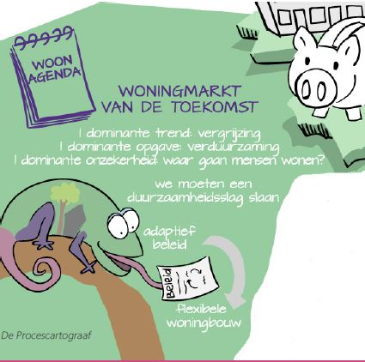

Bijlage 1. Demografische trends

De gemeente Bronckhorst heeft ruim 36.000 inwoners. Het aantal inwoners daalt al sinds 2009, met name doordat er meer mensen overlijden dan er geboren worden. Voor de woningmarkt is niet primair het aantal inwoners bepalend of de vraag groeit of afneemt, maar vooral het aantal huishoudens en de samenstelling daarvan. Sinds 2010 is het aantal huishoudens met ruim 200 toegenomen, onder andere doordat er minder (grote) gezinnen met kinderen zijn en meer één- en tweepersoonshuishoudens (zie grafiek).

De huidige bevolkingsprognoses geven aan dat het aantal huishoudens in Bronckhorst de komende jaren ook nog beperkt toe zal nemen en vanaf ongeveer 2028 zal dalen. De groei wordt vooral veroorzaakt door het aantal 65-plushuishoudens. Het aantal huishoudens onder 65 jaar zien we gemeentebreed al dalen, maar er zijn verschillen per kern.
De babyboomgeneratie (geboren tussen 1945 en 1960) bereikt tussen 2020 en 2035 de leeftijd van 75 jaar en ouder. De vergrijzing bereikt dan in feite een piek, met als gevolg in de jaren erna een groeiend 'vertrek' van ouderen uit de reguliere woningmarkt (door sterfte of verhuizing naar een intramurale instelling).
Ontwikkeling huishoudensgrootte (2001 - 2015)
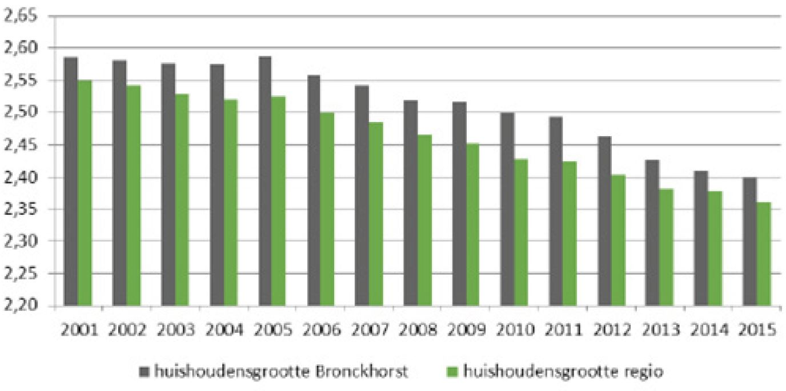
Bevolkingsopbouw Bronckhorst (2012 en 2018)
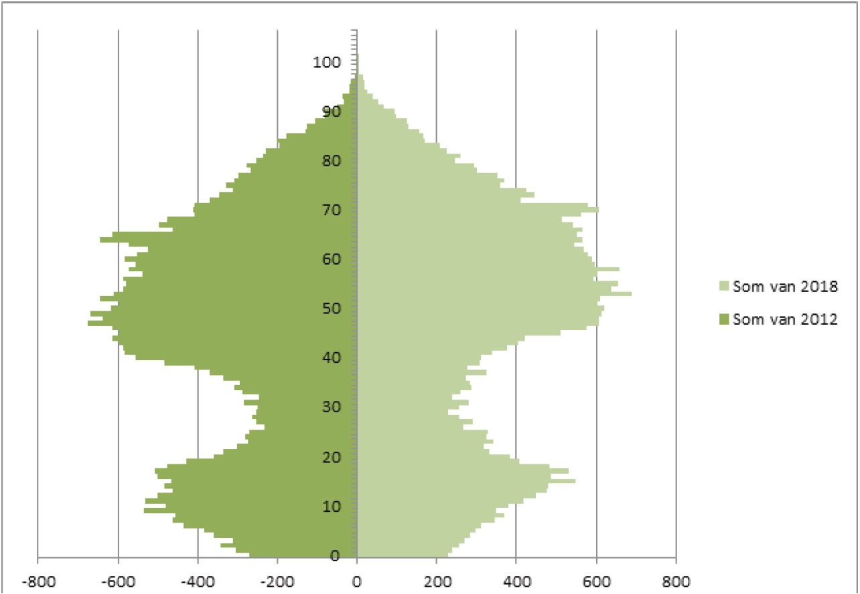
Huishoudensontwikkeling in de Achterhoek (2018 - 2038)
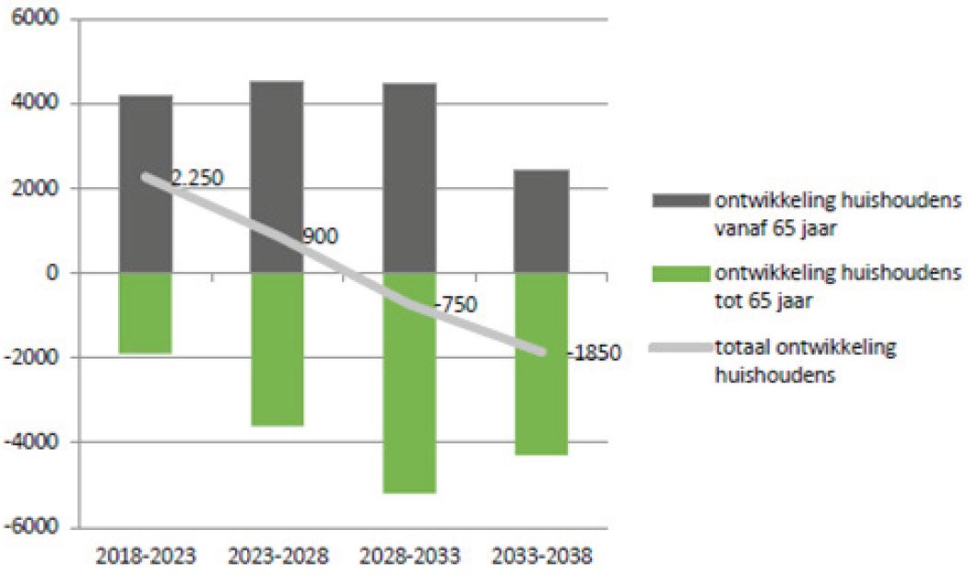
Invloed op ontwikkelingen

Ontwikkeling richting 2030 | Te beïnvloeden? | Reden
Meer ouderen | Nee | Gelet op de huidige bevolkingsopbouw zet de vergrijzing de komende jaren door. Voor intramurale zorg zijn mensen soms genoodzaakt om naar een instelling buiten de gemeente te verhuizen.
Meer alleenstaanden | Nee | Dit is een landelijke trend en wordt onder andere veroorzaakt door een toename van echtscheidingen, jongeren die langer alleen wonen en de ouder wordende bevolking.
Minder kinderen | Nee | Het gemiddeld aantal kinderen per vrouw is de afgelopen eeuw sterk afgenomen. Het gemiddelde kindertal is nu 1,7. Daarmee bevindt het aantal geboorten zich onder het niveau waarop de bevolking vanuit natuurlijke aanwas stabiel blijft.
Minder jongeren | Ja/nee | De trek van jongeren naar de stad blijft bestaan, onder andere door de afwezigheid van een hogeschool of universiteit in de regio, maar ook door de aantrekkingskracht van de stad in het algemeen. Inzet op blijvers en terugkeerders door o.a. betere profilering van de regio/gemeente en het bieden van een aantrekkelijk woonklimaat kan deze ontwikkeling beperkt tegengaan.
Minder huishoudens | Ja/nee | De komende jaren verwachten we nog een lichte toename van het aantal huishoudens, maar vanaf 2028 slaat dit volgens de huidige bevolkingsprognoses om in een daling. Of deze ontwikkeling gedempt wordt doordat meer mensen van buiten zich in Bronckhorst gaan vestigen, is mede afhankelijk van de (druk op de) woningmarkt in andere delen ons land, de situatie/onrust in de rest van de wereld en de economische ontwikkeling.

Bijlage 2. Mismatch woningmarkt
Door de veranderende bevolkingsopbouw en woonbehoefte, zien we op zowel korte als lange termijn een mismatch tussen vraag en aanbod op de woningmarkt.
Korte en middellange termijn (0-10 jaar)
In deze periode zien we nog een lichte huishoudensgroei en vooral een toename van alleenstaanden en 65-plussers (AWLO, 2017). Gelet op de huishoudensgroei hebben we de komende jaren nog beperkt uitbreiding van de woningvoorraad nodig om te voorzien in de vraag. Daarnaast zien we in de huidige markt dat het aanbod qua prijs, kwaliteit en locatie niet altijd aansluit bij de woonbehoefte. Ook zien we dat veel mensen (met name ouderen) honkvast zijn en er daardoor weinig doorstroming is, zowel in de koop als huur.

Uit het AWLO blijkt dat er een tekort kan ontstaan aan betaalbare rijwoningen (koop). Aan de andere kant komen er steeds meer tweekappers en vrijstaande woningen vrij, door verhuizing en overlijden. Afhankelijk van hoe de economie, woningprijzen, het rijksbeleid en de financieringsmogelijkheden zich ontwikkelen, kunnen deze woningen mogelijk eerder in het (financieel) bereik van mensen komen, die anders voor een rijwoning zouden kiezen. Mensen kunnen dan voor hetzelfde geld een grotere/betere woning krijgen.
Vraag- en aanbodbalans Bronckhorst 2018-2023
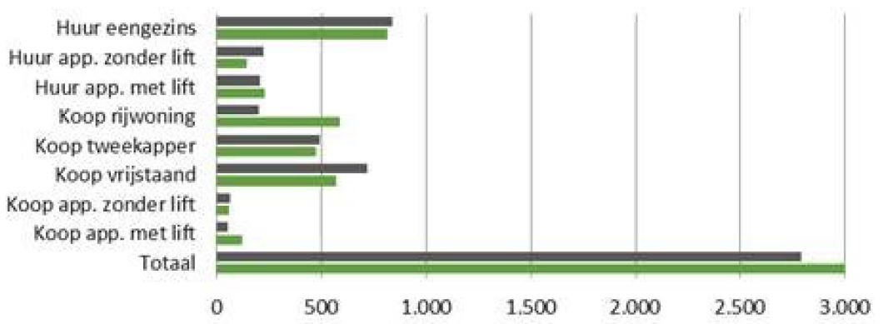
Vraag- en aanbodbalans Bronckhorst 2023-2028
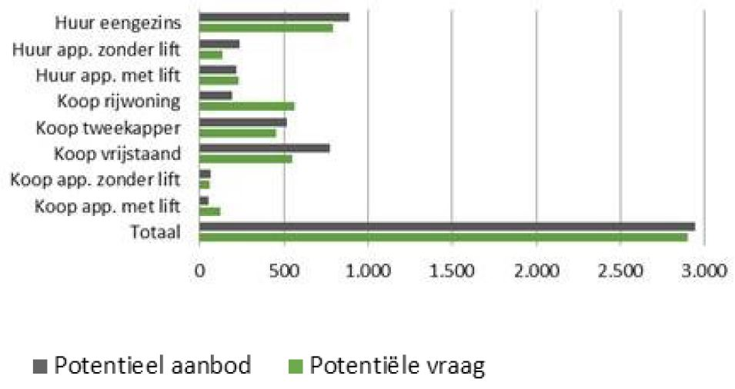
Lange termijn (10 jaar en later)
Over tien jaar verwachten we dat door de huishoudensdaling de woningbehoefte voor een deel zal stagneren en er sprake is van een meer ontspannen woningmarkt. Dan zal de babyboomgeneratie de woningmarkt verlaten en zullen op grote schaal eengezinswoningen (met name vrijstaande woningen en tweekappers) vrijkomen.

Het AWLO geeft aan dat in de Achterhoek in de periode 2018 - 2023 jaarlijks zo'n 1.100 ouderen door sterfte of verhuizing naar een intramurale instelling de reguliere woningmarkt verlaten. Dit groeit naar 1.800 in de Achterhoek in 2033.
De vraag is alleen of hun woningen aansluiten bij de behoefte. Met name ouderen zijn nauwelijks van plan om te investeren in hun woning. Dit levert naar verwachting een kwalitatieve mismatch op. Daarnaast zal de behoefte aan (nieuwe) duurzame woningen die passen bij de eisen van die tijd, altijd blijven bestaan.

Dit betekent dat ook op lange termijn geïnvesteerd moet blijven worden in het aanpassen van bestaande woningen, maar anderzijds dat er ook dan (vervangende) nieuwbouw zal moeten plaatsvinden.

De kwaliteit van nieuwbouw zal woningzoekenden altijd blijven aanspreken, terwijl de vraag naar meer kwetsbare marktsegmenten in de bestaande woningvoorraad afneemt. Wat we de komende jaren teveel aan woningen toevoegen, zal dan ook op langere termijn een extra sloopopgave met zich meebrengen.

De ontspanning op de woningmarkt en de herstructureringsopgave concentreren zich op de plekken waar ouderen de markt verlaten, waar weinig investeringskracht is vanuit de bevolking (laag economisch profiel) en de woningen gedateerd zijn: investeren loont niet. Vooral kleine naoorlogse rij- en hoekwoningen waar sprake is van een technisch matige kwaliteit en slechte onderhoudsstaat en onderhoudsintensieve, ruime vrijstaande woningen op ruime kavels kunnen te maken krijgen met een verminderde vraag op langere termijn.

Ook in de huursector houden de corporaties rekening met een sloopopgave in de periode 2028-2038.
Verwacht wordt dat de behoefte aan huurwoningen in die periode met circa 1.100 afneemt in de Achterhoek.

Het belang van een duurzame woning zal daarnaast verder toenemen en steeds meer bepalend worden bij de keuze van een woning. Ook is het belangrijk dat het wonen voor iedereen betaalbaar blijft. Dit is een opgave voor zowel de korte als lange termijn.

Bijlage 3. Verhuisbewegingen
Verhuisgeneigdheid
Jonge huishoudens tot 30 jaar, waaronder starters, en de groep tot 45 jaar zijn het meest verhuisgeneigd en daarmee heel bepalend voor de doorstroming op de woningmarkt. 65-plussers verhuizen in de praktijk veel minder, hoewel zij in het AWLO (2017) wel aangaven een verhuiswens te hebben.
Redenen om te verhuizen
Uit onderzoek blijkt dat mensen meestal op zoek zijn naar een andere woning vanwege persoonlijke redenen, zoals de gezondheid, samenwonen of verandering van werk (AWLO, 2017). Uit het inwonerpanel (2019) blijkt dat de drie belangrijkste redenen voor mensen om naar een andere gemeente te verhuizen zijn:
Betere bereikbaarheid van voorzieningen
Graag in een grote stad willen wonen
In de buurt van vrienden/familie
Verhuisrelaties
Bronckhorst heeft de sterkste verhuisrelaties met Zutphen en Doetinchem. Vanuit Vorden trekken mensen naar Zutphen; vanuit Hengelo, Hummelo, Keppel en Zelhem trekken mensen naar Doetinchem (en andersom). Jongeren die gaan studeren, verhuizen naar één van de studentensteden.
Woonvoorkeuren inwoners
Binnen de gemeente is er meer behoefte aan wonen in de kernen dan in het buitengebied. Dit blijkt zowel uit het inwonerpanel als uit onderzoek van het Kadaster naar de woningtransacties van de afgelopen tien jaar (2019). Daaruit blijkt ook dat mensen het meest verhuizen binnen of nabij de eigen kern. De top 5 van kernen waar verhuisgeneigden uit Bronckhorst het liefst naartoe verhuizen zijn: Zelhem, Vorden, Hengelo, Doetinchem en Steenderen (AWLO, 2017).

Het merendeel van de verhuisgeneigden uit de eigen gemeente (ruim 60 procent) geeft aan voorkeur voor een koopwoning te hebben. Woningen in prijsklassen tot € 250.000,- zijn het meest in trek. Ruim 20 procent geeft aan een voorkeur te hebben voor een huurwoning. Belangrijkste redenen zijn om niet (meer) vast te zitten aan een koopwoning en minder onderhoud.
Uitstroom naar buiten
De meeste mensen die Bronckhorst hebben verlaten, kochten de afgelopen jaren een woning in Doetinchem en Zutphen, gevolgd door Berkelland en Oude IJsselstreek. De helft van de uitstromers is een koopstarter.
Dat aandeel ligt hoger dan bij de instromers. Er worden in een andere gemeente dan ook met name rijwoningen en appartementen gekocht. Meer dan de helft van de woningen die de afgelopen tien jaar elders zijn gekocht, was goedkoper dan € 200.000,- (Kadaster, 2019).
Instroom van buiten
We zien dat Bronckhorst ook mensen aantrekt van buiten de gemeente. De afgelopen tien jaren kwam de grootste groep instromers (op de koopmarkt) uit Doetinchem en Zutphen. Ook de instroom vanuit West-Nederland is aanzienlijk; een derde hiervan was 65-plus (Kadaster, 2019).

Uit het onderzoek van het Kadaster blijkt ook dat het merendeel van de instromers een woning in het buitengebied koopt. Bijna 1 op de 2 door hen gekochte woningen is vrijstaand. Tot 65 jaar kopen instromers vaak duurdere woningen (> € 450.000,-). Daarna verandert dat beeld en worden vaker woningen in het middensegment (€ 200.000,- tot € 350.000,-) gekocht. Oudere instromers kopen met name woningen in Vorden. Het hoogste aantal instromers dat (koop)starter is, komt uit Doetinchem; het hoogste aandeel uit Aalten.

Bijlage 4. Economische trends
Het gaat goed met de economie in Nederland en in Bronckhorst. De lokale economie staat niet op zichzelf, maar is onderdeel van een grotere economische regio. In de Achterhoek wordt sterk ingezet op profilering als economisch krachtige regio.

Binnen Bronckhorst is de (maak)industrie voor de werkgelegenheid een belangrijke sector: in totaal is circa 23% van de totale werkgelegenheid in de sectoren industrie en bouwnijverheid. Ook de sectoren groot- en detailhandel, vrijetijdseconomie en zorg en welzijn bepalen een aanzienlijk deel van de werkgelegenheid. De afgelopen jaren groeide de werkgelegenheid in de gemeente, met name in de dienstverlening, vrijetijdseconomie en zorgsector. Ook het aantal bedrijfsvestigingen groeide en we zien voor de komende jaren nog een extra groeibehoefte van bedrijven in Bronckhorst (Regionaal Programma Werklocaties Achterhoek, 2019).
Ontwikkeling werkgelegenheid Bronckhorst
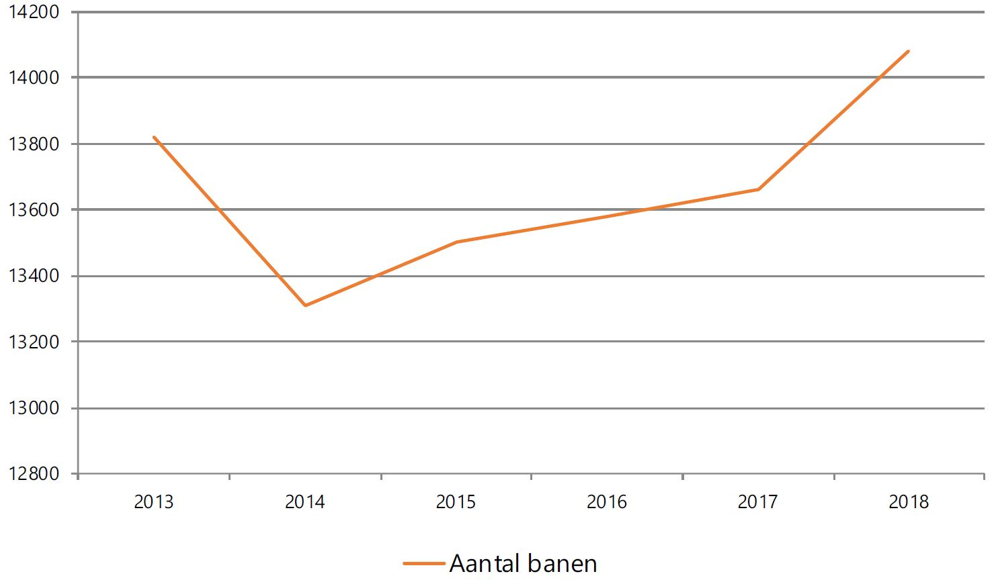
Een derde van de inwoners van Bronckhorst werkt ook in de gemeente. Met name de pendel naar werk in Doetinchem is groot (Economische Agenda, 2018).

Veel bedrijven staan voor de uitdaging om goed gekwalificeerd personeel aan te trekken en te behouden. De verwachting is dat door de groeiende economie en afnemende beroepsbevolking deze uitdaging alleen maar groter wordt, met name voor de sectoren (maak)industrie en zorg.
Een aantal bedrijven zet arbeidsmigranten in voor functies die - om verschillende redenen - niet door Nederlandse werknemers kunnen worden ingevuld. Het gaat hier vooral om vakkrachten (lassers, verspaners, plaatbewerkers etc.) en productiekrachten. De verwachting is dat bedrijven naar de toekomst toe steeds meer arbeidsmigranten inzetten, vanwege de afnemende beroepsbevolking en het tekort aan personeel.
Ontwikkeling potentieel (niet) werkenden
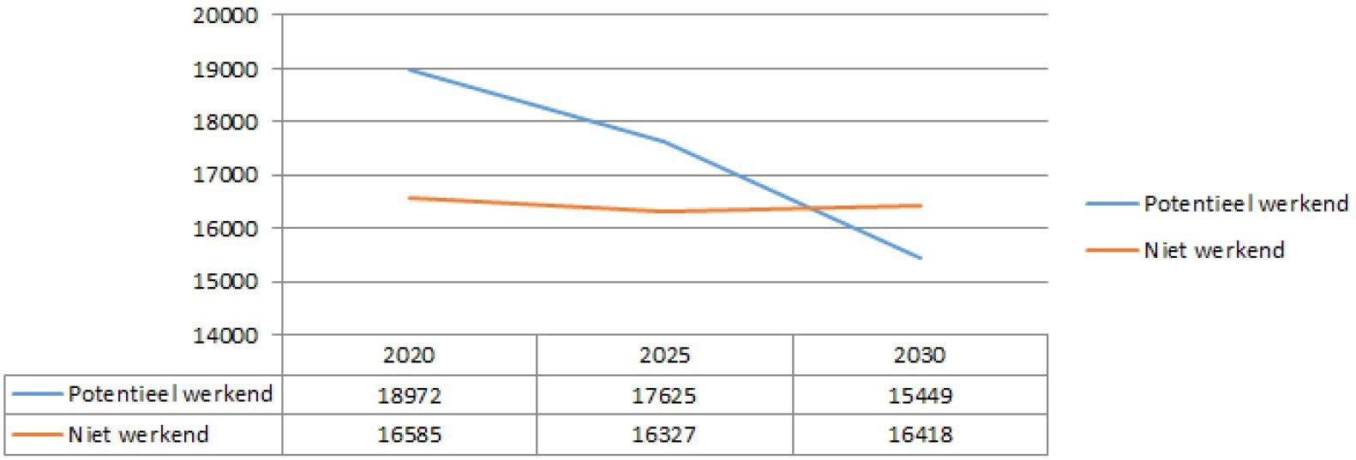

Definities
Beschermd wonen
Beschermd wonen is een regeling voor iedereen die niet meer zelfstandig kan wonen vanwege psychische en/of psychosociale problematiek. Wanneer ambulante hulp aan huis (begeleid wonen) niet voldoende is, wordt middels beschermd wonen een kamer aangeboden in een zorginstelling of woonzorginitiatief. Hier worden bewoners intensief ondersteund in de dagelijkse activiteiten en wordt gezorgd voor een stabiele omgeving.
Beschut wonen
Zelfstandig wonen in een beschermde omgeving, met zorg binnen handbereik.
Herbestemming vastgoed
Het wijzigen van de oorspronkelijke functionele bestemming van een vastgoedobject naar de functie wonen waarbij de uiterlijke verschijningsvorm ongewijzigd blijft en geen (grootschalige) bouwtechnische ingrepen nodig zijn.
Huurtoeslag
Bijdrage voor mensen die in een huurwoning wonen en die in verhouding tot hun inkomen te veel huur betalen.
Inbreiding
Het bouwen binnen bestaand stedelijk gebied.
Intramurale zorg
24-uurszorg die binnen een zorginstelling plaatsvindt.
Inwoning
Eén verblijfsobject met een woonfunctie.
Er is sprake van één zelfstandig huishouden waar één of meerdere personen bij inwonen. De inwonende personen hebben slechts gedeeltelijk eigen voorzieningen. Er is sprake van één woning met één huisnummer.
Mantelzorgwoning
Een complete woning die tijdelijk in de omgeving van een bestaande woning wordt geplaatst. De woning biedt op die manier de mogelijkheid om langer zelfstandig en in de vertrouwde omgving te blijven wonen, ook wanneer er een zorgvraag is. Indien de mantelzorgsituatie eindigt, dan dient de mantelzorgwoning te worden verwijderd.
Nultredenwoning (= levensloopbestendig)
Een woning die zonder trappen van buitenaf bereikbaar is en waarbij de zogenaamde 'primaire ruimten' (keuken, sanitair, woonkamer en minimaal één slaapkamer) zich op dezelfde woonlaag bevinden óf met een traplift waarmee de eerste verdieping kan worden bereikt.
Drempels in de woning zijn laag of ontbreken.
Ontgroening
Een afname van het aandeel kinderen en jongeren op de totale bevolking, onder andere veroorzaakt door een afname van het geboortecijfer.
Plancapaciteit
Locaties die in de woningbouwprogrammering zijn opgenomen en het aantal woningen dat daar naar verwachting gebouwd gaat worden. Het gaat hierbij zowel om harde woningbouwplannen (vastgesteld) als zachte woningbouwplannen (in voorbereiding).
Sociale huurwoning
Een woning van een woningcorporatie met een netto huurprijs tot maximaal de huurtoeslaggrens (€ 720,42, prijspeil 2019). Een sociale huurwoning is primair bedoeld voor mensen met een beperkt inkomen.
Starter
Een huishouden dat niet eerder eigenaar van een woning is geweest.
Statushouder
Vluchteling met een verblijfsvergunning.
Transformatie vastgoed
Het wijzigen van de oorspronkelijke functionele bestemming van een vastgoedobject naar de functie wonen, waarbij de uiterlijke verschijningsvorm wordt gewijzigd en (grootschalige) bouwtechnische aanpassingen nodig zijn.
Uitbreiding
Het bouwen buiten bestaand stedelijk gebied.
Vergrijzing
Een toename van het aandeel ouderen op de totale bevolking.
Voorzienbaarheid
Van voorzienbaarheid of risico-aanvaarding is sprake als een eigenaar van een onroerende zaak van de mogelijkheden die hij volgens het bestemmingsplan heeft geen gebruik maakt, terwijl hij weet of kan weten dat er voornemens zijn die mogelijkheden weg te nemen of
te verminderen. Indien er geen gegronde redenen zijn voor hem om niet tot realisatie over te gaan binnen de termijn die hiervoor is gesteld, kan geoordeeld worden dat hij het risico op intreden van de schade genomen heeft en de schade dus redelijkerwijs voor zijn rekening mag worden gelaten.
Woning
In het kader van het woonbeleid is de BAG leidend (Basisregistratie Adressen en Gebouwen). Een woning wordt in de BAG aangemerkt als 'verblijfsobject wonen': de kleinste voor woondoeleinden geschikte eenheid binnen één of meer panden, waarbij sprake is van een afsluitbare toegang en functioneel zelfstandig gebruik, met exclusieve beschikking over de volgende basisvoorzieningen: water, aansluiting voor energie, opstelplaats voor een aanrecht, kooktoestel, toilet en douche of bad.
Woningsplitsing
Twee of meer verblijfsobjecten met een woonfunctie. Twee of meer zelfstandige huishoudens wonen in twee (of meer) afzonderlijke woningen met een eigen huisnummer maar onder één kap. Indien er ook kadastraal gesplitst is, heeft elke woning een eigen bestemmingsvlak.
Woonwagenbewoner
De doelgroep woonwagenbewoners betreft Sinti, Roma, rondreizende kermisexploitanten en circusartiesten. Woonwagenbewoners zijn een minderheidsgroep met een eigen culturele identiteit.

Bronnen

- Achterhoeks woonwensen- en leefbaarheidsonderzoek, Companen (2017)
- Beleidskader gemeentelijk woonwagen- en standplaatsenbeleid, Ministerie van Binnenlandse Zaken (2018)
- Een economisch vitaal Bronckhorst. Economische Agenda, Stec Groep (2018)
- Factsheet woningmarkt gemeente Bronckhorst, Atrivé (2018)
- Gespreksverslagen inwoners, gemeente Bronckhorst (2017/ 2018/ 2019)
- Huisvestingsopgave Wonen en Zorg. Vraag-aanbod analyse, Companen (2018)
- Onderzoek huisvesting arbeidsmigranten in de Achterhoek, Expertisecentrum Flexwonen (2018)
- Primos-doorrekeningen Achterhoek, ABF Research (2018)
- Quickscan demografie. Toekomstperspectief voor Bronckhorst, Enno Zuidema Stedebouw (2017)
- Regionaal Programma Werklocaties Achterhoek, Ecorys (2019)
- Resultaten inwonerpanel woonbeleid Bronckhorst, Moventem (2019)
- Trends in wonen, Trendbureau Overijssel (2018)
- Uitgangspunten voor wonen en vastgoed in de Achterhoek, thematafel Vastgoed en Woningmarkt (2019)
- Verhuisstromen koopwoningmarkt Bronckhorst, Kadaster (2019)
- Woningmarktanalyse gemeente Bronckhorst, NVM Data & Research (2018)
- Woningmarktmonitor Achterhoek, 2018

